星灵之键游戏规则

游戏人数：2-6人

游戏目标：选择一枚能召唤星灵的键与其他玩家进行对决。击败其他玩家后能获得一定量的胜利点数，当某名玩家胜利点数积累到一定数量时则该名玩家获得游戏的胜利。

# 卡牌类别与用语解释

## 卡牌类别

天使之键中共有以下种类的卡牌：

**键卡**：在游戏开始每名玩家将随机抽取一张键卡作为游戏中的化身

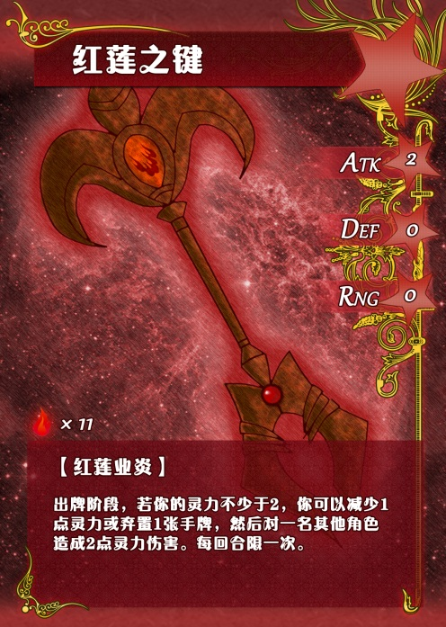

共鸣色：当自己置于场上星灵的星颜色和键卡相同时，她将获得键卡上的参数加成

灵力值：该张键卡所拥有的灵力上限

键特技：键卡本身拥有的特技，不需要借助星灵即可发动

**星灵卡**：使用通用卡所必须的卡牌，可以在游戏开始和触发星灵契约事件时从星灵殿中获得

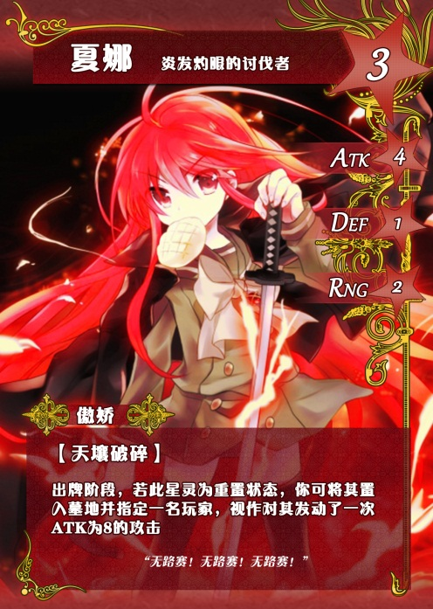

召唤消耗：将此星灵置于场上所需消耗的手牌或灵力数

星灵参数：未获得键卡加成时星灵的参数，从上到下依次为：攻击，防御，攻击范围

星灵属性：星灵的固有能力

星灵技能：星灵的特殊技能

**事件卡：**轮开始阶段从事件牌堆中翻出的卡牌。该轮之内所有玩家均会受到事件卡上效果的影响

**通用卡：**除以上卡牌之外其他牌。

## 用语解释

**轮：**当场上所有玩家依次执行完自己的回合后，视为游戏进行了一轮。分为轮开始阶段，轮进行阶段和轮结束阶段

**回合：**分为回合开始阶段，判定阶段，摸牌阶段，出牌阶段，弃牌阶段，回合结束阶段。

有关轮和回合各阶段的详细说明参见游戏流程部分。

**手牌：**每位玩家手中的卡牌。**只有通用卡能置入手牌区**。

**手牌上限：**回合外所能保留的最大手牌数。弃牌阶段开始时，若你的手牌数大于你的手牌上限，则你须将多余的手牌置入弃牌区。在没有特殊技能/事件效果时，**你的手牌上限等于你当前灵力值的一半（向下取整）**。

**重置与横置：**重置即将卡牌纵向摆放，横置即将卡牌横向摆放。

**判定：**投掷一次六面骰，然后根据投掷的点数触发相应的效果。

**使用与打出：**使用一张牌即发动此牌的正常效果。打出一张牌则是在特定情况下的主动弃牌行为。

例如：行动阶段横置一名星灵，对一名其他玩家发动【星灵攻击】，此为**使用**了这张【星灵攻击】；回合外响应【魔神召唤】而出的【星灵攻击】，此为**打出**了这张【星灵攻击】。

**胜利点：**击败其他玩家或触发特殊事件/技能效果时可以获得的点数，当某名玩家胜利点数积累到一定数量时则该名玩家获得游戏的胜利。

**契约：**从星灵殿获得一张星灵卡并将其置入待机区的行为称作契约。

**召唤：**从待机区将星灵卡置入场上的行为称作召唤。召唤某张星灵卡时**须减少与该卡召唤消耗值等量的灵力或弃置等量的手牌**。若你的灵力值和手牌数都小于召唤消耗，或你场上的星灵已达到3名，则你须将场上的一名星灵置入墓地，之后才能召唤新的星灵入场。当你的当前灵力和召唤消耗相等时，你不能通过灵力消耗召唤星灵。

**置换：**当某通用牌被附加置换功能时，你可以弃置该牌，然后摸一张牌。发动置换时你不需要横置任何星灵。

**场上：**放置键卡和被召唤星灵的区域。每位玩家的场上最多只能放置**3**名星灵。

**通用牌堆：**放置通用卡的牌堆。（背面朝上）

**事件区：**事件区摆放事件卡的牌堆（背面朝上）和当前轮触发的事件（正面朝上）。

**星灵殿：**放置星灵卡的牌堆。（背面朝上）

**墓地：**放置被弃置的星灵卡的牌堆。（正面朝上）

**弃牌堆：**放置被弃置的通用卡的牌堆。（正面朝上）

**待机区：**每位玩家放置已契约而未召唤的星灵卡的区域（背面朝上）。**你的待机区最多只能堆放3张星灵卡**，若触发星灵契约事件后你待机区的星灵卡超过3张，你须立即将多余的星灵卡置入墓地。

**判定区：**放置被设置的延时魔法的区域。

**灵力：**生命值/资源值。

任何时候，你的灵力值都不得超过键卡上的灵力上限。

任何时候，当一名角色的灵力降到0点或更低，且没有星灵发动温柔属性时，视为该名角色被击破。被击破的玩家须将其场上所有的星灵卡横置和键卡横置，然后弃置所有的手牌，判定区内的牌以及自己场上星灵和键卡上的牌。

注：**横置的键卡不会再受到任何伤害。**同时横置的键卡**不能发动键技，不能发动场上星灵的技能（场上的星灵属性依然有效）**。横置的键卡在自己的回合结束摸牌阶段后，须**跳过出牌和弃牌阶段**。

**灵力伤害与灵力流失：**灵力伤害拥有伤害来源。灵力流失**没有**伤害来源。若一名玩家因为灵力流失而被击破，则**没有人**获得胜利点。

**距离：**依照座次计算，取两名玩家间的最小座次差（**键卡为横置状态的玩家不算在座次差之中**）为这两名玩家间的距离值。

例如：A,B,C,D,E五名玩家按照逆时针顺序就坐，5名玩家的键卡均为重置状态。则A与B，A与E的距离为1，A与C，A与D的距离为2

例如：A,B,C,D,E五名玩家按照逆时针顺序就坐，其中D的键卡为横置状态。则C与E的距离为1

**攻击范围：**当你横置一张星灵卡对其他玩家发动攻击时，你只能对距离小于或等于该星灵攻击范围的玩家发动攻击。

# 游戏流程

1. 每位玩家依次进行一次判定，判定值最大的为1号位玩家，剩下的玩家按照逆时针座次顺序依次编号。
2. 每位玩家抽取一张键卡并将其正面朝上重置于场上。每位玩家获得与键卡灵力上限等值的灵力值。
3. 每位玩家从星灵殿抽取五张星灵卡，然后从中选出两张置于待机区，然后将多余的星灵卡重新洗入星灵殿。之后每位玩家从牌堆摸3张牌。
4. 开始游戏的第一个轮。每轮的流程见下图：

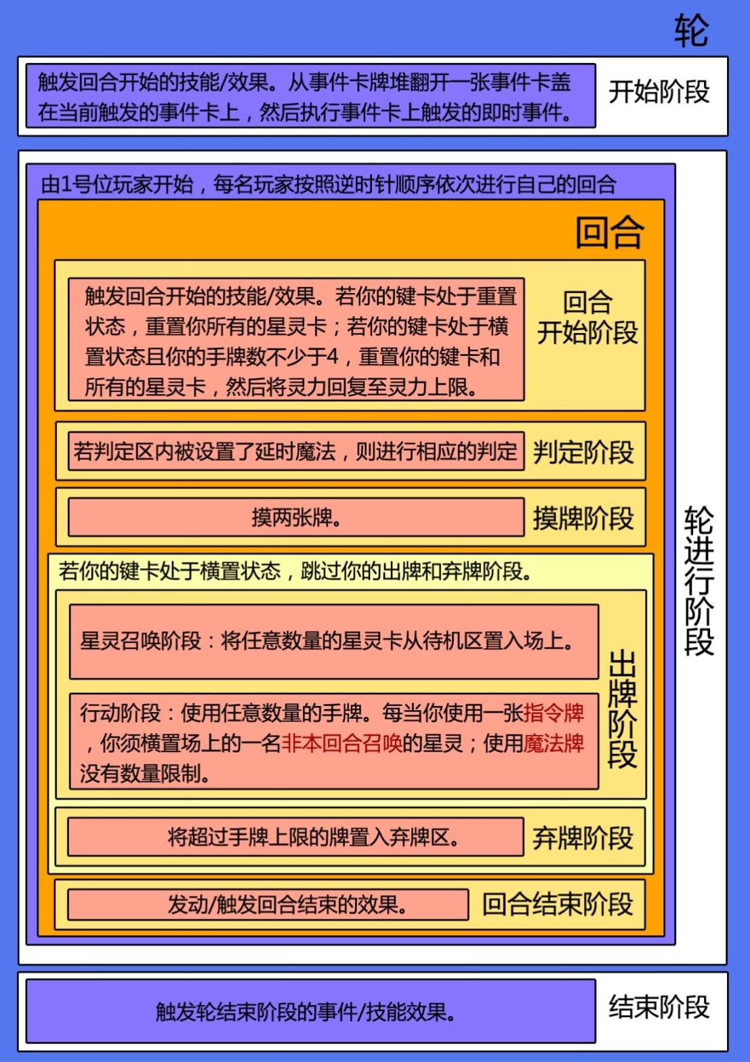

## 胜利条件

每击破一名玩家可以获得**2**点胜利点。当场上某名玩家的胜利点**多于场上玩家总人数的两倍**时，则该名玩家获得游戏的胜利。

# 卡牌与属性详情

## 通用卡

### 指令牌

**每当你在出牌阶段使用一张指令牌时，你必须横置场上的一名非本回合召唤的星灵。若你场上没有非本回合召唤且处于重置状态的星灵，你不能使用指令牌。**

**星灵攻击：**指定一名攻击范围内的其他玩家发动攻击，对该玩家造成等同于发动该牌所横置星灵的攻击（ATK）值的灵力伤害。**你不能指定键卡为横置状态的玩家为攻击目标**。

例如：横置场上的星灵卡“夏娜”（ATK 3），弃置一张星灵攻击牌并指定一名攻击范围内的角色。该角色受到你造成的3点灵力伤害。

**结界防御：**当被其他玩家的星灵攻击指定为目标时，你可以横置一张星灵卡并弃置一张结界防御牌将受到的X点灵力伤害抵消。X为你使用该牌所横置星灵的防御（DEF）值且最多等同于受到的伤害值。

例如：某玩家受到其他玩家使用星灵卡“夏娜”（ATK 3）进行的星灵攻击，该玩家横置了自己场上的一张“桂雏菊”（DEF 1）并弃置了一张结界防御牌，则该玩家抵消受到的2点灵力伤害，最终受到3–1 = 2点灵力伤害。

注：结界防御抵消的伤害不能超过星灵攻击本身的伤害值。当结界防御抵消所能抵消的伤害不小于星灵攻击的伤害时，视为此次星灵攻击**未造成伤害**。

**灵力再生：**回复2点灵力。若你使用此牌时你的灵力等于你的灵力上限，则你摸两张牌。

**星灵牵制：**指定一名攻击范围内的其他玩家，你横置该玩家的一个星灵。（可置换）

**生灵献祭：**重置你场上的一张星灵卡。（可置换）

**星灵封印：**指定场上一名其他玩家的星灵，将其置回该玩家的待机区。你所指定星灵的召唤消耗不得大于发动星灵封印星灵的召唤消耗。

**胜利宣言：**行动阶段，你可以将任意数量的胜利宣言置于你的键卡上（使用胜利宣言时无需横置星灵）。你的键卡上每有一张胜利宣言，则你的胜利点数+1。当你的键卡由重置状态转为横置状态时，你需弃置键卡上所有的胜利宣言。

### 魔法牌

**使用魔法牌时没有特殊限制。即使你的场上没有星灵，你也可以使用魔法牌。**

**灵场干扰：**弃置其他一名玩家的一张手牌或判定区内的牌。

**灵流陷阱：**获得与你距离为1以内且键卡为重置状态的玩家的一张手牌或判定区内的牌。

**星灵契约：**从星灵殿中随机抽取一张星灵卡。

**魔神召唤：**场上所有其他玩家需依次打出一张星灵攻击，否则受到由你造成的2点灵力伤害。

**群星闪耀：**场上所有其他玩家需依次打出一张结界防御，否则受到由你造成的2点灵力伤害。

**禁忌之盟：**指定场上另一名玩家，令其摸一张牌，然后你摸两张牌。

**灵力驱散：**在一张魔法牌生效前，你可以打出一张【灵力驱散】抵消这张魔法牌对某一个目标的效果。若此魔法牌为延时魔法，你须在判定之前打出此牌，才能抵消魔法效果。

**时间结界：**延时魔法。将这张魔法牌置于其他玩家的判定区内。判定区内有时间结界的玩家在回合开始阶段须进行一次判定，若结果小于5，则该玩家须跳过其出牌阶段。在判定结束后，弃置判定区内的时间结界。你不能对判定区内已有时间结界的玩家使用时间结界。

**忘我暗示：**延时魔法。将这张魔法牌置于与你距离为1以内的其他玩家的判定区内。判定区内有忘我暗示的玩家在回合开始阶段须进行一次判定，若结果大于2，则该玩家须跳过其摸牌阶段。在判定结束后，弃置判定区内的忘我暗示。你不能对判定区内已有忘我暗示或键卡为横置状态的玩家使用忘我暗示。

**死亡轮盘：**延时魔法。将这张魔法牌置于自己的判定区内。判定区内有时间结界的玩家在回合开始阶段须进行一次判定，若结果为1，则该玩家流失6点灵力，然后弃置判定区内的死亡轮盘。若结果不为1，则将判定区内的死亡轮盘置于下一名键卡为重置状态的玩家的判定区内。若你的判定区内已有死亡轮盘，则你不能使用死亡轮盘。

## 事件卡

**命运之夜：**即时发动。将所有墓地中的星灵卡洗入星灵殿，然后每位玩家从星灵殿抽取2张星灵卡，选择一张置入待机区，然后将另一张置入墓地。

**灵流爆发：**即时发动。所有键卡为重置状态的玩家依次回复2点灵力。

**诸神的黄昏：**即时发动。所有星灵数大于1的玩家依次进行一次判定，若判定结果不大于2，则这名玩家须将场上的一张星灵卡置入墓地。

**键主的狂宴：**即时发动。每位玩家依次从通用牌堆摸一张牌。

**灵力漩涡：**即时发动。每位玩家选择一张手牌并逆时钟传递给下一位玩家。若某位玩家没有手牌则其不需进行传递，但他仍能获得手牌。

**结界削弱：**本轮之内，所有玩家受到的灵力伤害+1。

**结界增幅：**本轮之内，所有玩家受到的灵力伤害-1。

**狂化诅咒：**本轮之内，所有玩家在使用结界防御时须流失1点灵力。

**寂静的黎明：**本轮之内，所有玩家在使用星灵攻击时须流失1点灵力。

**错乱时序：**本轮之内，颠倒摸牌阶段和出牌阶段的顺序。

## 固有属性

**傲娇：**摸牌阶段，你的场上有傲娇属性的星灵时，你可以额外摸一张牌。

**无口：**回合结束阶段开始时，当你的场上有无口属性的星灵时，你可以摸一张牌。

**元气：**当你的场上有元气属性的星灵时，你计算与其他角色的距离时，始终-1。

**天然：**当你的场上有天然属性的星灵时，其他角色计算与你的距离时，始终+1。

**冷静：**每当你的场上有1名冷静属属性的星灵，你的手牌上限便+1。

**腹黑：**当你受到灵力伤害且伤害来源为其他玩家时，你的场上有腹黑属性的星灵时，你可以获得伤害来源的一张手牌。

**热血：**当你受到不小于你当前灵力值的伤害时，你可以将一名热血属性的星灵置入墓地并防止此次伤害。

**温柔：**当一名角色的灵力值降为0时，若你场上有温柔属性的星灵，你可以弃置一张【灵力再生】，然后令该名角色的灵力回复至2点。